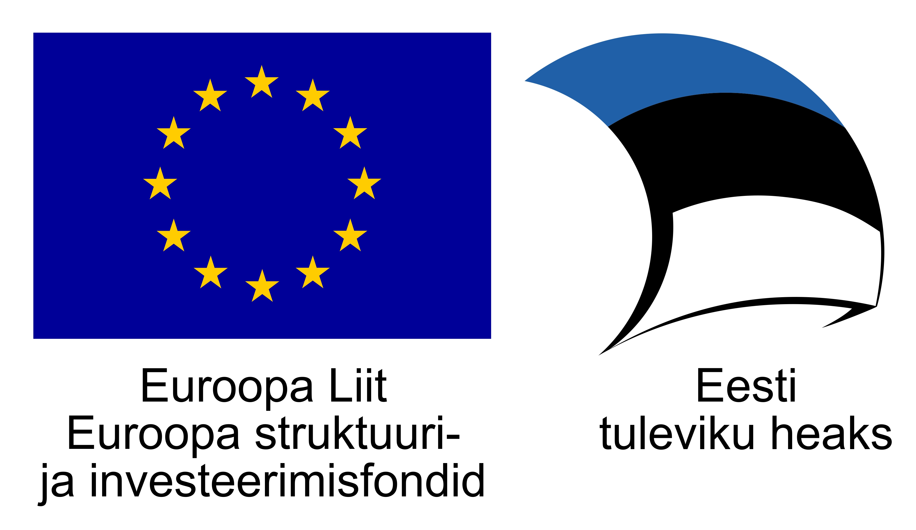
Lisa 3
Häädemeeste Vallavolikogu
20.12.2018 määrus nr 36

Meetmes „Puuetega inimeste eluaseme füüsiline kohandamine“ osalemiseks ja eluruumi kohandamiseks (Alus: Sotsiaalkaitseministri 26.veebruari 2018 määrus nr 4)

ELURUUMI JURIIDILISEST ISIKUST OMANIKU NÕUSOLEK

_____________________________________, registrikoodiga ________________________, (juriidilise isiku nimi)

keda esindab __________________________ alusel ________________________________,
(volikirja/põhimääruse/põhikirja) (esindusõigusliku isiku ees- ja perekonnanimi)
isikukood ____________________________
annan nõusoleku teha meetme „Puuetega inimeste eluaseme füüsiline kohandamine“ raames eluruumi kohandamise minu omandis/kaasomandis olevas eluruumis aadressil:
___________________________________________________________________________
___________________________________________________________________________

Nõusoleku andmise kuupäev:

Esindusõigusliku isiku nimi:

Esindaja allkiri:

